Первый раздел
Захожу в ранее созданного пользователяsu - user1:
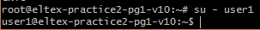

Подсчитываю количество процессов, имеющих несколько потоков выполнения командой ps -e -T | awk 'NR>1 {print $1}' | uniq -c | awk '$1>1 {count++} END {printcount}':

Запускаю top, открываю редактор с помощью клавиши f, отключаю отображение полей VIRT, RESи SHR, включаю отображение поля RUSERи с помощью стрелки вправо + стрелка вверх меняю его расположение так, чтобы оно находилось сразу под полем USER:
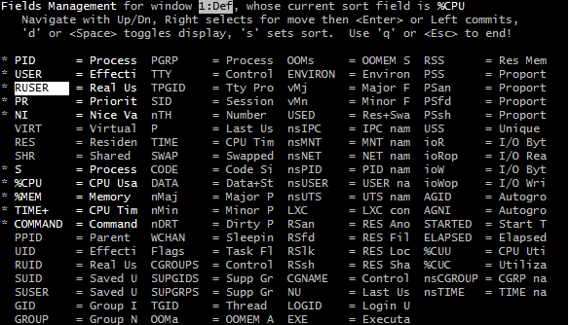

Выхожу из редактора клавишей q:
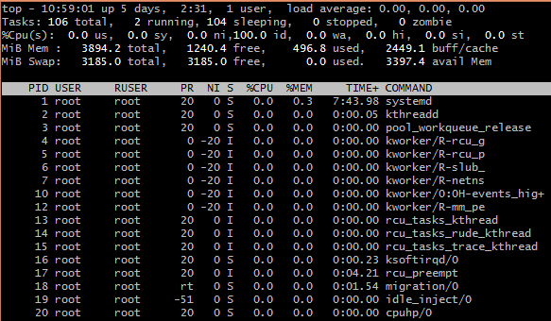

В другом терминальном окне прописываю passwdи оставляю в ожидании ввода пароля:
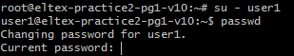

В основном окне с открытымtopжму uи ввожу user1, чтобы отобразить процессы только этого пользователя, а так же Lи passwd, чтобы получить информацию только об этой команде:
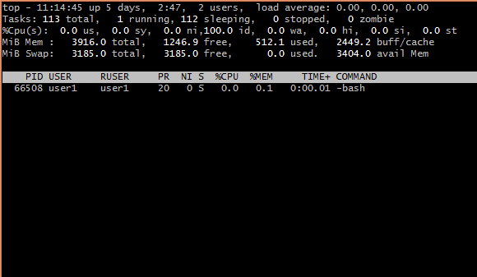

Отправляю процессу сигналы k + Enter15, k + Enter2, k + Enter3, k + Enter9:
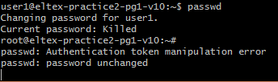

Выполняюкомандыvim ~/file_task3.txtижмуCtrl + Z:
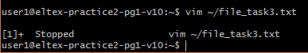

Теперь выполняю sleep 600и снова приостанавливаю с помощью Ctrl + Z:
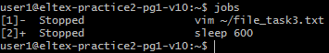

Перевожу процесс sleep 600 в фоновый режим с помощью команды bg %2:
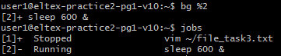

УзнаюPIDпроцессаsleepспомощьюкомандыps -eopid,comm,nice | grep sleep:

Использую его чтобы изменить приоритет командой renice 10 66538:
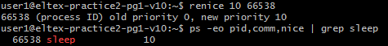

С помощью команды fg %1 возвращаю первый процесс на передний план:
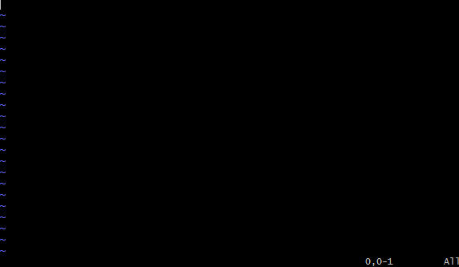

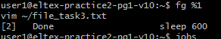

Команда sleep 600 закончилась раньше, так что я возобновлю её:
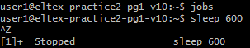

Убиваю фоновый процесскомандой kill -15 %1:
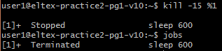

Создаю перехватчик сигналов SIGINTи SIGQUITс помощью командыtrap 'echo "Меня голыми руками не возьмёшь!"' SIGINT SIGQUIT:
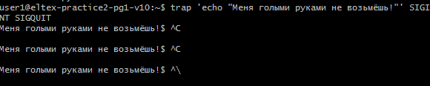

Второй раздел
Захожу через user1 с помощью su - user1 и создаю файл командой vi cuckoo.sh:
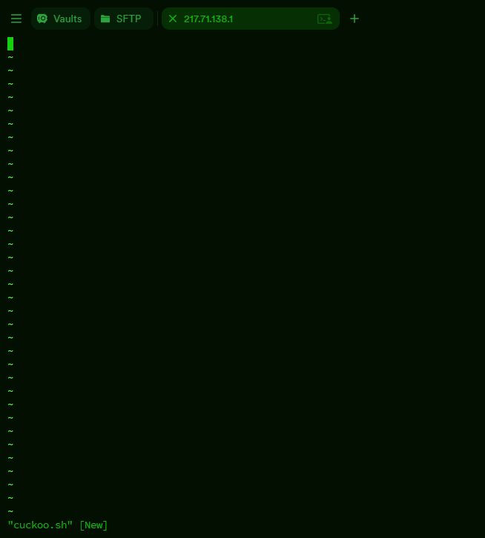

Создаю скрипт:
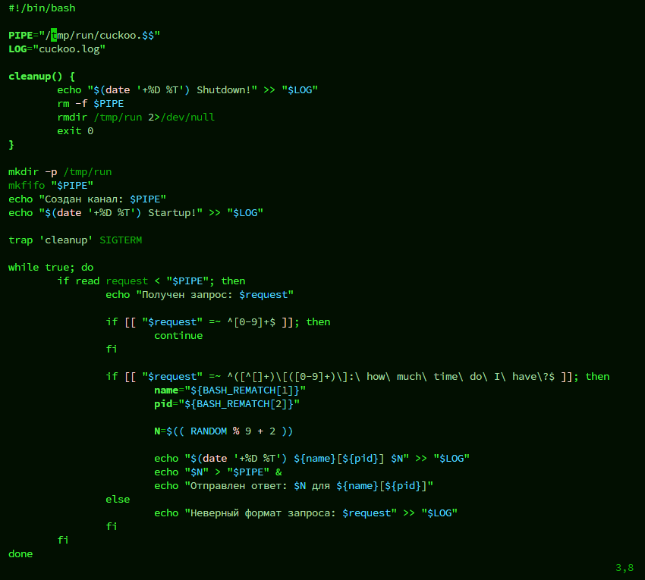

Делаю скрипт исполняемым с помощью chmod +x cuckoo.sh и создаю новый канал с запущенным скриптом screen -S cuckoo ./cuckoo.sh:
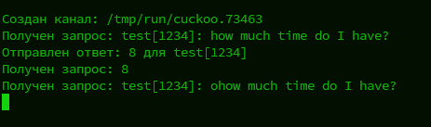

Отправляю запрос echo "test[1234]: how much time do I have?" > /tmp/run/cuckoo.73463:

Получаю ответ:
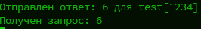

Отправляю неверный запрос и получаю такой ответ:
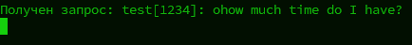

Завершаю процесс командой kill -TERM 73463:

Вот лог, полученный командой cat cuckoo.log:
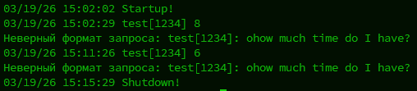

Создаю скрипт template_task.sh:
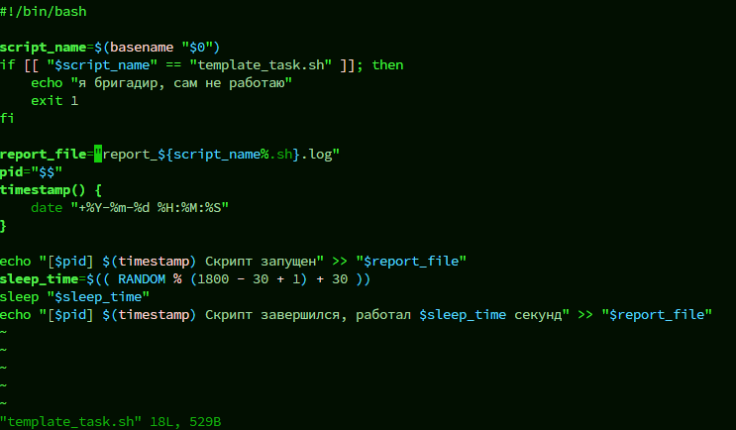

Делаю скрипт исполняемым chmod +x template_task.sh:

Вывод:

Проверяю работоспособность скрипта:
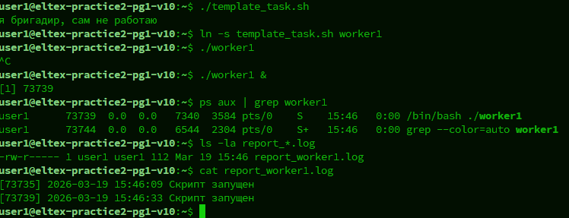

Создаю скрипт observer.sh:
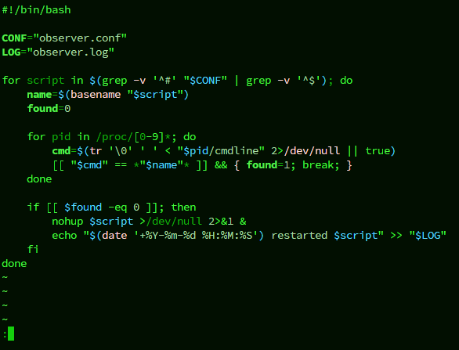

Делаю его исполняемым с помощью chmod +x observer.sh:

Создаю файл конфигурации touch observer.conf:

Добавляю в неё задачи:
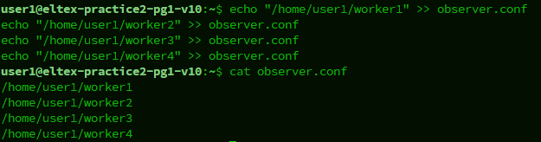

Захожу в cron с помощью crontab –e:
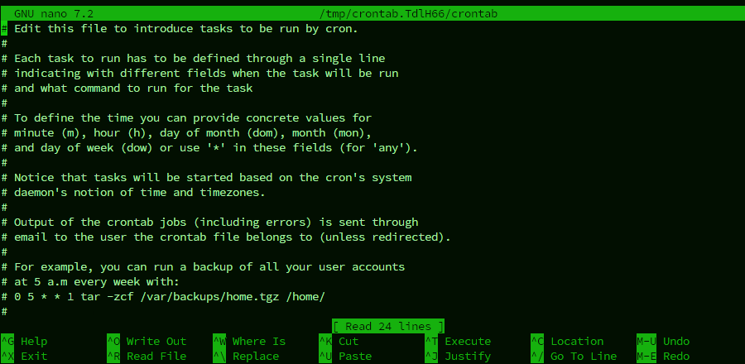

Вписываю туда новую строку, из-за которой скрипт будет запускаться раз в минуту:
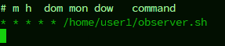

Теперь проверяю работу скрипта:
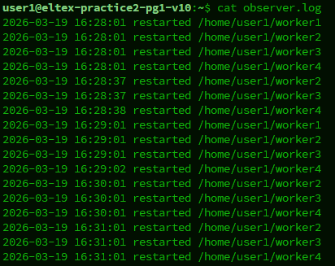

Создаю несколько символьных ссылок на файл template_task.sh:
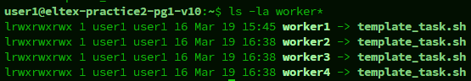

Добавляю записи об этих задачах в файл конфигурации:
